Prénom : ………………………… | Date : ………………………………………………………

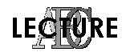 | « AU au au – EAU eau eau » (01)

1./ Lecture :

o o – au au – eau eau
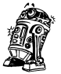 | 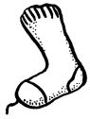 | 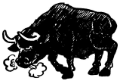 |  | 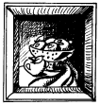
un robot | une chaussette | un taureau | un chapeau | un tableau

2./ Complète avec « o » , « au » ou « eau » (tu peux utiliser un dictionnaire):

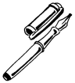 | 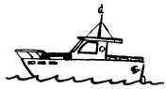 | 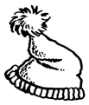 | 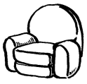
un stylo | un bateau | un bonnet | un fauteuil

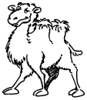 | 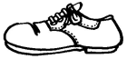 | 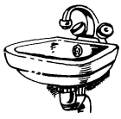 | 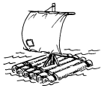
un chameau | une chaussure | un lavabo | un radeau

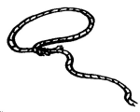 | 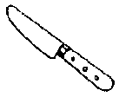 | 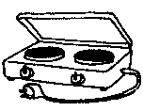 | 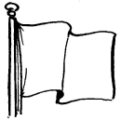
un lasso | un couteau | un réchaud | un drapeau

3./ Recopie :

beau | beau | beau | beau | beau

chaud | chaud | chaud | chaud | chaud

UN GÂTEAU | UN GÂTEAU | UN GÂTEAU | UN GÂTEAU | UN GÂTEAU

²un ²taureau | ²un ²taureau | ²un ²taureau | ²un ²taureau | ²un ²taureau

²un ²autocar | ²un ²autocar | ²un ²autocar | ²un ²autocar | ²un ²autocar

